HitRadar Pro | EPIC 2 | Feature 2.8 - Documentation & EPIC 2 Closure
BÁO CÁO NGHIỆM THU FEATURE 2.8
Documentation & EPIC 2 Closure
EPIC 2 — Data Science & Machine Learning Engineering
39/39 COMPLETE  ML Report sections | 55 ITEMS  EPIC 2 DoD review | 0 BLOCKERS  Closure gate | MAY_BEGIN  EPIC 3

Dự án | HitRadar Pro
EPIC | EPIC 2
Feature | 2.8 — Documentation & EPIC 2 Closure
Người thực hiện | Tuấn Anh
Ngày nghiệm thu | 24/07/2026
Nguồn chính | BAO_CAO_NGHIEM_THU_FEATURE_2_8.md
Trạng thái | PASS
Quyết định | ELIGIBLE_FOR_CLOSURE
Bước tiếp theo | EPIC 3 — MAY_BEGIN
Nguyên tắc nguồn: ưu tiên báo cáo nghiệm thu tổng thể và Closure Gate; Phase reports, Model Card, ML Report, guides và Sprint Review được dùng để bổ sung bằng chứng. Mọi khác biệt giữa nguồn được ghi riêng trong mục đối chiếu, không tự động xóa bỏ.

1. MỤC LỤC NHANH VÀ KẾT LUẬN ĐIỀU HÀNH
Mục | Nội dung | Trang dự kiến
1 | Mục lục, kết luận điều hành và luồng Feature 2.8 | 2
2 | Phạm vi, nguồn và governance khóa bất biến | 3
3 | Hệ thống tài liệu canonical | 4
4 | Model Card và ML Report: nội dung cốt lõi | 5
5 | Feature lineage và Feature Engineering Guide | 6
6 | Quy trình retraining an toàn | 7
7 | Definition of Done và final closure | 8
8 | Môi trường, dependencies và khả năng tái lập | 9
9 | Sprint Review, demo, Q&A và bàn giao EPIC 3 | 10
10 | Warnings, đối chiếu nguồn, closure và danh mục nguồn | 11–12

1.1 Kết luận điều hành
- Feature 2.8 hoàn tất hệ thống tài liệu canonical gồm Model Card, ML Report, Feature Engineering Guide và How to Retrain Model; đây là lớp tài liệu đóng gói kiến thức của toàn bộ EPIC 2.
- ML Report có 39/39 phần; 34 metrics được đăng ký, 32 metrics có giá trị và 2 metrics được ghi NOT_RECORDED thay vì tự suy đoán.
- Governance được giữ nguyên: không training, tuning, refit, chạy lại final test, tính lại SHAP hoặc thay đổi Champion trong Feature 2.8.
- DoD được rà soát theo evidence. Phase 4 ghi nhận 47 PASS, 2 WARNING và 6 hạng mục chờ Phase 5; báo cáo closure sau đó xác nhận không có blocker và cho phép đóng Feature 2.8.
- Closure Gate kết luận PASS, ELIGIBLE_FOR_CLOSURE và EPIC 3 MAY_BEGIN; tuy nhiên Human Approval vẫn PENDING trong báo cáo nghiệm thu tổng thể.

1.2 Luồng công việc Feature 2.8
Giai đoạn | Nội dung chính | Kết quả
Phase 1 | Model Card và canonical facts foundation | PASS theo báo cáo tổng thể
Phase 2 | ML Report 39 sections và registries | PASS
Phase 3 | Feature Engineering Guide và Retraining Guide | PASS
Phase 4 | DoD review, evidence matrix, requirements audit | PASS_WITH_WARNINGS
Phase 5 / Closure | Sprint Review, Demo, Q&A, checklist và gate | PASS / ELIGIBLE_FOR_CLOSURE

2. PHẠM VI, NGUỒN VÀ GOVERNANCE KHÓA BẤT BIẾN

2.1 Feature 2.8 làm gì?
Feature 2.8 không tạo mô hình mới. Đây là giai đoạn “đóng sổ kỹ thuật” của EPIC 2: tổng hợp sự thật canonical từ Feature 2.0–2.7, viết tài liệu chính thức, kiểm tra Definition of Done, chuẩn bị Sprint Review và xác lập điều kiện bàn giao sang EPIC 3.
Điểm cần hiểu đúng
Feature 2.8 là Documentation & EPIC Review. Giá trị của Feature không nằm ở việc cải thiện thêm metric, mà ở khả năng truy vết nguồn, tái lập, giải thích giới hạn và bảo vệ mô hình khỏi thay đổi ngoài kiểm soát.

2.2 Phạm vi có làm và không làm
Nhóm | Có thực hiện | Không thực hiện
Documentation | Model Card, ML Report, Feature Guide, Retrain Guide | Không sửa metric để “đẹp” hơn
Governance | Đối chiếu artifact, source manifest, prohibited claims | Không training / tuning / refit
Evaluation | Tái sử dụng final metrics đã khóa | Không chạy lại final test
Explainability | Tài liệu hóa SHAP assets đã tồn tại | Không recompute global SHAP
Review | DoD, Sprint Review, Demo, Q&A, closure gate | Không thay đổi Champion

2.3 Khóa bất biến
- Training executed = NO
- Tuning executed = NO
- Refit executed = NO
- Final test rerun = NO
- SHAP recomputed = NO
- Champion changed = NO

2.4 Thứ tự ưu tiên nguồn
Mức | Nguồn | Cách sử dụng
1 | BAO_CAO_NGHIEM_THU_FEATURE_2_8.md + Closure Gate | Quyết định đóng và trạng thái cuối
2 | Phase 2–4 reports + DoD review | Bằng chứng thực thi và snapshot theo thời điểm
3 | MODEL_CARD.md + ML_REPORT.md | Sự thật mô hình, metrics và limitations
4 | Feature / Retrain guides | Lineage và quy trình bảo trì
5 | Sprint Review / Demo / Q&A | Tài liệu trình bày và handoff

3. HỆ THỐNG TÀI LIỆU CANONICAL

3.1 Bốn tài liệu trung tâm
Tài liệu | Đối tượng đọc | Nội dung cốt lõi | Trạng thái
MODEL_CARD.md | Người dùng, reviewer, product | Model identity, intended use, prohibited use, limitations, ethical notes | OFFICIAL
ML_REPORT.md | Data/ML team, giảng viên, reviewer | 39 sections nối toàn bộ pipeline từ data đến packaging | COMPLETE
FEATURE_ENGINEERING_GUIDE.md | ML engineer, maintainer | 18 raw → 31 selected → 49 transformed; lineage và leakage prevention | COMPLETE
HOW_TO_RETRAIN_MODEL.md | Người vận hành retraining | Triggers, temporal split, train-only fitting, test governance, rollback | COMPLETE

3.2 Tại sao cần bốn tài liệu riêng?
Câu hỏi | Tài liệu trả lời tốt nhất
Mô hình là gì, dùng được và không được dùng vào việc gì? | Model Card
Toàn bộ EPIC 2 đã thực hiện như thế nào, metric nào là canonical? | ML Report
Một feature đi từ API đến model matrix ra sao? | Feature Engineering Guide
Khi có dữ liệu mới, retrain thế nào mà không leakage? | How to Retrain Model

3.3 Kiểm soát chất lượng tài liệu
- ML Report: 39/39 sections hoàn tất; 16 tables và 4 figure references được đăng ký.
- Metric registry: 34 metrics; 32 recorded; Validation MAE và Validation R² được ghi NOT_RECORDED.
- Model Card ↔ ML Report: 35/35 fields được báo cáo consistent trong Phase 2.
- Prohibited claims audit: 10 nhóm claim được kiểm tra, 0 claim vi phạm.
- Source manifest và evidence index được dùng để truy ngược số liệu về artifact gốc.
Nguyên tắc tài liệu hóa
Giá trị không có evidence được ghi NOT_RECORDED hoặc PENDING; báo cáo không tự điền bằng suy luận.

4. MODEL CARD VÀ ML REPORT — SỰ THẬT MÔ HÌNH ĐƯỢC CHỐT

4.1 Model identity và phạm vi sử dụng
Thuộc tính | Giá trị
Model ID | EXP24-XGB-FINAL-001
Model class | XGBRegressor / XGBoost
Model version | 1.0.0
Data version | 1.0.0
Package version | 2.7.0
Feature set | FS23-SELECTED
Owner | Tuấn Anh
Mục tiêu | Ước lượng target_popularity trên thang 0–100

4.2 Hiệu năng được tài liệu hóa
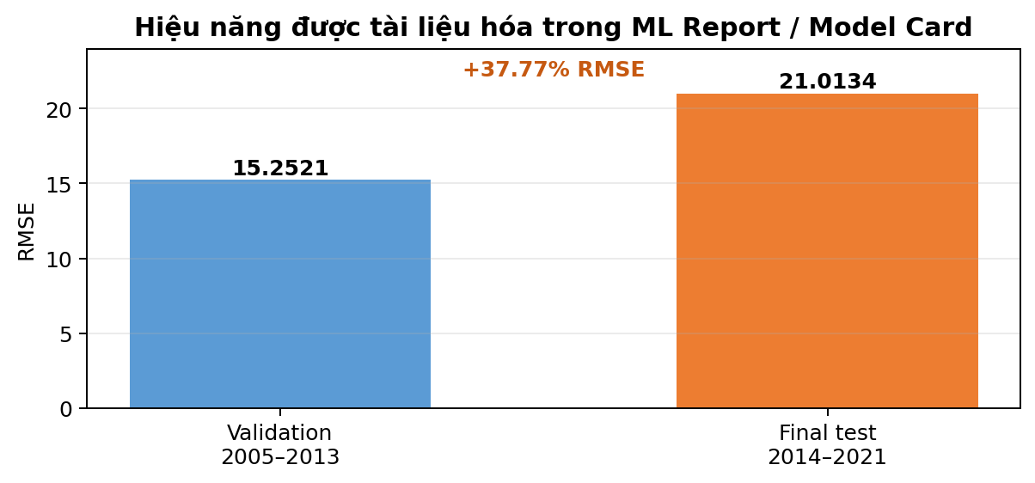
Metric | Validation | Final test | Diễn giải
RMSE | 15.2521 | 21.0134 | Tăng +5.7613, tương đương +37.77%
MAE | NOT_RECORDED | 17.6467 | Không suy đoán validation MAE
R² | NOT_RECORDED | 0.0696 | Khả năng giải thích trên test còn hạn chế
Mean residual | — | +4.8565 | Xu hướng underprediction

4.3 Limitations bắt buộc phải công khai
- Popularity là snapshot theo nền tảng và thời điểm; không đồng nghĩa chất lượng nghệ thuật.
- Model thiếu nhiều yếu tố ngoài audio/metadata như marketing, playlist placement, fanbase và social trends.
- Test R² thấp; model không phù hợp làm cơ sở duy nhất cho quyết định tài chính hoặc ký hợp đồng nghệ sĩ.
- High-popularity precision/recall/F1 tại threshold 70 bằng 0; model có xu hướng hồi quy về trung bình.
- SHAP giải thích hành vi model, không chứng minh quan hệ nhân quả trong thế giới thực.

5. FEATURE LINEAGE VÀ FEATURE ENGINEERING GUIDE

5.1 Ba tầng feature phải được phân biệt
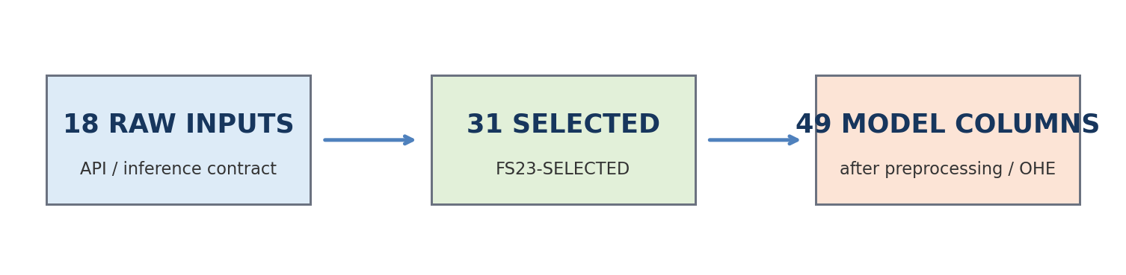
Tầng | Ý nghĩa | Artifact / contract
18 raw inputs | Trường API/inference ban đầu; không gồm target và identifier | input_schema.json
31 selected features | Sau FeatureEngineeringTransformer; Feature Set ID FS23-SELECTED | selected_features.json
49 model columns | Sau ColumnTransformer: numeric + one-hot encoded categorical | feature_names.json / feature_mapping.json

5.2 Nhóm feature được tài liệu hóa
Nhóm | Ví dụ | Quy tắc
Temporal | release_year, decade, release_month_sin/cos, year_in_decade | Không dùng dữ liệu tương lai để fit
Duration | duration_min, duration_log, duration_squared | Biến đổi xác định, không phụ thuộc target
Audio | danceability, energy, loudness, acousticness, tempo… | Giữ schema/range theo input contract
Interactions | energy_danceability, speechiness_explicit, loudness_energy… | Tạo từ feature đầu vào, không target-derived
Categorical / OHE | key, time_signature, release_precision | Mapping 1:N sang model columns

5.3 Các quy tắc bảo trì
- Không thay đổi thứ tự cột hoặc mapping mà không tăng version.
- Mọi imputer/scaler/encoder phải fit trên train; validation/test chỉ transform.
- track_id và target_popularity bị loại khỏi model matrix.
- Metric A10 của tập 33 features không được gán cho FS23-SELECTED 31 features.
- Lineage cần cập nhật đồng thời khi thay raw schema, selected set hoặc transformed names.

6. HOW TO RETRAIN MODEL — QUY TRÌNH BẢO TRÌ AN TOÀN

6.1 Khi nào mới nên retrain?
Trigger hợp lệ | Không đủ để retrain ngay
Có dữ liệu/nhãn mới đủ đại diện | Một vài dự đoán sai đơn lẻ
Feature drift hoặc performance drift có bằng chứng | Chỉ vì muốn thử tham số mới
Hiệu năng giảm dưới ngưỡng đã phê duyệt | Không có nhãn mới để đánh giá
Schema/business requirement thay đổi có kiểm soát | Chạy lại trên cùng dữ liệu chỉ để tìm điểm cao hơn

6.2 Chu trình retraining bắt buộc
- Phê duyệt và tạo data version mới; không ghi đè dữ liệu cũ.
- Validate schema, chất lượng dữ liệu và coverage theo thời gian.
- Tạo temporal split mới; tuyệt đối không random split cho lựa chọn mô hình.
- Fit preprocessing/feature engineering chỉ trên train.
- Tune và chọn Champion bằng train/validation; không dùng final test.
- Mở final test đúng một lần sau khi Champion đã khóa.
- Tái tạo SHAP với background train-only.
- Đóng gói, tăng version, clean-environment validation và human approval.

6.3 Các hành động bị cấm
PROHIBITED ACTIONS
Không overwrite version; không test tuning; không fit preprocessing toàn cục trước split; không thay Champion sau khi xem test; không phát hành package khi chưa kiểm hash, roundtrip và clean environment.

6.4 Bàn giao và rollback
- Giữ toàn bộ artifact/version cũ để rollback.
- Cập nhật đồng bộ Model Card, ML Report, feature guide, retrain guide và package manifest.
- Release gate phải có reviewer/human approval, không chỉ dựa vào automated PASS.

7. DEFINITION OF DONE — TỪ PHASE 4 ĐẾN FINAL CLOSURE

7.1 Snapshot Phase 4
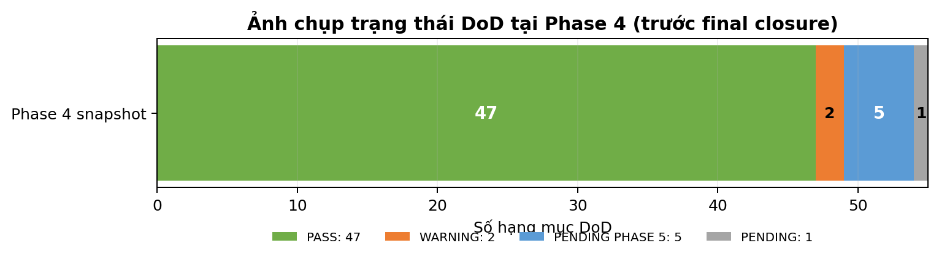
Phase 4 báo cáo 55 hạng mục: 47 PASS, 2 WARNING, 5 PENDING_PHASE_5 và 1 PENDING. Sáu hạng mục chờ chủ yếu thuộc Sprint Review, Demo, Q&A và Closure Gate; không có blocking failure.

7.2 Nhóm DoD có evidence rõ
Nhóm | Evidence nổi bật | Trạng thái
Dataset & split | 586,672 rows; temporal split; test lock; no leakage | PASS
Preprocessing | Pipeline documented; train-only fitting | PASS
Features | Registry, derived features, FS23-SELECTED, no test selection | PASS
Model development | Candidates, validation RMSE, Champion lock | PASS
Final test | MAE, RMSE, R², residual, buckets, temporal analysis | PASS
Explainability | SHAP, train-only background, global/local, no-causality | PASS
Packaging | Model, preprocessing, full pipeline, versions, clean environment | PASS
Documentation | Model Card, ML Report, Feature Guide, Retrain Guide | PASS

7.3 Final closure
KẾT LUẬN CLOSURE
Báo cáo nghiệm thu tổng thể và Closure Gate xác nhận Feature 2.8 PASS, ELIGIBLE_FOR_CLOSURE, 0 blocker và EPIC 3 MAY_BEGIN. Hai warning W001–W002 được chấp nhận là non-blocking.

Cách diễn giải thận trọng: Phase 4 là ảnh chụp trước closure; tài liệu final cho biết các deliverable Phase 5 đã hoàn tất. Vì số đếm DoD giữa các nguồn chưa hoàn toàn đồng nhất, báo cáo này dùng “55 items reviewed” thay vì khẳng định 55/55 PASS.

8. MÔI TRƯỜNG, DEPENDENCIES VÀ KHẢ NĂNG TÁI LẬP

8.1 Cấu trúc dependency
Tệp | Mục đích | Số package
requirements-runtime.txt | Inference cơ bản | 5
requirements-explainability.txt | SHAP và visualization | 7
requirements-lock.txt | Phiên bản khóa | 7
requirements.txt (app-level) | Application config | 2

8.2 Phiên bản được closure report chốt
Thư viện | Phiên bản
numpy | 2.4.6
pandas | 3.0.3
scikit-learn | 1.9.0
xgboost | 3.3.0
joblib | 1.5.3
shap | 0.52.0
matplotlib | 3.11.1

8.3 Clean environment evidence
- Runtime không cần dataset train/validation/test.
- Runtime không phụ thuộc notebook.
- Pipeline đã được Feature 2.7 xác nhận load và predict trong môi trường sạch.
- Không training, tuning hoặc refit trong Feature 2.8.
- VENV được lựa chọn là môi trường phù hợp cho dự án sinh viên khi dependencies được khóa đúng.

8.4 Điểm cần đối chiếu
Nguồn cũ / snapshot | Nguồn final | Cách ghi trong báo cáo
ML_ENVIRONMENT: scikit-learn unknown | Main closure: 1.9.0, W003 fixed | Dùng 1.9.0; ghi snapshot cũ là stale
Manual import/hash verification pending | Feature 2.7 clean-machine PASS | Không coi là blocker; khuyến nghị kiểm hash trước deployment
No requirements-dev / retrain file | Retraining dùng nhóm inference | INFO, không chặn runtime

9. SPRINT REVIEW, DEMO, Q&A VÀ BÀN GIAO EPIC 3

9.1 Sprint Review package
Tài liệu | Mục đích | Mức hoàn thiện
EPIC_2_SPRINT_REVIEW.md | Tóm tắt scope, model, final test, explainability, packaging và request approval | Có cấu trúc 16 mục
EPIC_2_DEMO_SCRIPT.md | Kịch bản demo package identity, schema, prediction, explanation, limitations | Khung 15 bước
EPIC_2_QA_PREPARATION.md | Chuẩn bị câu trả lời cho reviewer | 25 câu hỏi được báo cáo
EPIC_2_SPRINT_REVIEW_CHECKLIST.md | Checklist trước buổi review | All Passed (bản rút gọn)

9.2 Luồng demo đề xuất
1. Giới thiệu package identity và Champion EXP24-XGB-FINAL-001.
2. Mở input schema và giải thích 18 trường raw.
3. Chạy một prediction, trình bày raw / clipped / display output.
4. Chạy local explanation và nhắc rõ SHAP không phải causal proof.
5. Trình bày limitations: test degradation, underprediction, high-popularity weakness.
6. Cho xem clean-environment evidence và package version.
7. Kết thúc bằng EPIC 3 handoff và các hành động bị cấm tại runtime.

9.3 Những câu hỏi reviewer cần được chuẩn bị
Chủ đề | Thông điệp trả lời
Vì sao regression? | Target popularity là biến số 0–100.
Vì sao temporal split? | Giữ trật tự thời gian và hạn chế leakage từ tương lai.
Vì sao XGBoost? | Validation RMSE tốt nhất trong các ứng viên được đánh giá.
Model có đáng tin tuyệt đối không? | Không; R² test thấp, degradation lớn và cần human review.
Làm sao retrain? | Version mới, temporal split, train-only fitting, test mở một lần, clean validation.

9.4 Bàn giao EPIC 3
EPIC 3 — MAY_BEGIN
Input bàn giao gồm model package, schema, prediction pipeline, explainability assets, canonical documentation và các giới hạn sử dụng. Feature 2.8 không tự động thay thế human approval.

10. WARNINGS VÀ ĐỐI CHIẾU NGUỒN

10.1 Hai warning được chấp nhận
ID | Nội dung | Tác động | Blocking
W001 | HistGradientBoosting không được huấn luyện; RandomForest được dùng làm runner-up | Khác kế hoạch ban đầu nhưng vẫn có ứng viên dự phòng | Không
W002 | Validation RMSE được dùng làm metric chính thay vì MAE | Cần ghi rõ contract lựa chọn model | Không

10.2 Các điểm không nhất quán giữa Markdown
Vấn đề | Nguồn A | Nguồn B / trạng thái ưu tiên
DoD count | Main report ghi 55 PASS | Phase 4 ghi 47 PASS + 2 WARNING + 6 pending; dùng “55 reviewed”
Warnings cuối | Sprint Review ghi None | Closure report giữ 2 acknowledged warnings
scikit-learn | Environment snapshot ghi unknown | Final report ghi 1.9.0 và W003 resolved
Model matrix width | Model Card ghi NOT_RECORDED | ML Report / Feature Guide / package xác nhận 49
Phase evidence | Chỉ có Phase 2–4 report chi tiết | Phase 1/5 được chứng minh qua final report và review assets
Completion/validation files | Chỉ ghi “All passed” | Không dùng để suy ra test count hoặc validation count

10.3 Những gì chưa nên khẳng định quá mức
- Không tuyên bố “55/55 PASS” khi các snapshot DoD chưa đồng nhất.
- Không tuyên bố Human Approval đã hoàn tất; trạng thái nguồn là PENDING.
- Không coi model production-ready về business outcome chỉ vì package chạy được trong clean environment.
- Không coi SHAP là bằng chứng nhân quả hoặc popularity là thước đo chất lượng nghệ thuật.
- Không tự điền Validation MAE/R² khi ML Report ghi NOT_RECORDED.
Đánh giá tổng hợp
Các khác biệt trên là vấn đề tài liệu/phiên bản hóa, không tạo blocker kỹ thuật theo Closure Gate hiện tại. Tuy vậy chúng nên được chỉnh trước bản phát hành công khai hoặc buổi bảo vệ chính thức.

11. CLOSURE, DEFINITION OF DONE VÀ DANH MỤC NGUỒN

11.1 Definition of Done của Feature 2.8
Tiêu chí | Kết quả
Model Card chính thức | PASS
ML Report 39/39 sections | PASS
Feature Engineering Guide | PASS
How to Retrain Model | PASS
DoD review và evidence matrix | PASS_WITH_WARNINGS
Sprint Review / Demo / Q&A / Checklist | COMPLETE theo final closure
Training / tuning / refit / test rerun / SHAP recompute | 0 lần
Blocker | 0
Closure decision | ELIGIBLE_FOR_CLOSURE
EPIC 3 Gate | MAY_BEGIN
Human Approval | PENDING

11.2 Quyết định cuối
FEATURE 2.8 — ELIGIBLE FOR CLOSURE
Feature 2.8 đã hoàn thành lớp tài liệu và review cần thiết để đóng kỹ thuật EPIC 2. EPIC 3 được phép bắt đầu theo Closure Gate. Bước phê duyệt con người vẫn cần được ký xác nhận theo báo cáo nguồn.

11.3 Danh mục nguồn Markdown đã sử dụng
Nguồn 1 | Nguồn 2
1. BAO_CAO_NGHIEM_THU_FEATURE_2_8.md | 2. CLOSURE_GATE_REPORT_FEATURE_2_8.md
3. EPIC_2_DEFINITION_OF_DONE_REVIEW.md | 4. EPIC_2_DEMO_SCRIPT.md
5. EPIC_2_QA_PREPARATION.md | 6. EPIC_2_SPRINT_REVIEW.md
7. EPIC_2_SPRINT_REVIEW_CHECKLIST.md | 8. FEATURE_2_8_COMPLETION_REPORT.md
9. FEATURE_2_8_PHASE_2_REPORT.md | 10. FEATURE_2_8_PHASE_3_REPORT.md
11. FEATURE_2_8_PHASE_4_REPORT.md | 12. FEATURE_2_8_VALIDATION_REPORT.md
13. FEATURE_ENGINEERING_GUIDE.md | 14. HOW_TO_RETRAIN_MODEL.md
15. ML_ENVIRONMENT_VALIDATION_REPORT.md | 16. ML_REPORT.md
17. MODEL_CARD.md

11.4 Xác nhận
Vai trò | Họ tên / Trạng thái | Ngày
Người thực hiện | Tuấn Anh | 24/07/2026
Reviewer | Chưa chỉ định | ____________
Human approval | PENDING | ____________

Báo cáo này là bản tổng hợp nghiệm thu dựa trên các file Markdown được cung cấp. Các số liệu mâu thuẫn được giữ lại và giải thích theo thời điểm nguồn thay vì bị âm thầm thay thế.

